Министерство науки и высшего образования Российской Федерации
НИТУ «МИСиС»
Институт информационных технологий и автоматизированных систем управления
Кафедра Инженерной Кибернетики

ЛАБОРАТОРНАЯ РАБОТА №4
«Процессы и пользователи в Linux»
по дисциплине
«Операционные системы и среды»

Выполнил
студент ИТАСУ
группы БПМ-18-2
Соседка Артём

Москва, 2020

Задание 35. Запустите на одном из виртуальных терминалов сеанс пользователя altlinux. Вызовите программу vi для редактирования файла working.

vim working

На другом виртуальном терминале откройте сеанс пользователя root. Опробуйте команды w, who, top, uptime. Изучите их параметры в системе помощи man.

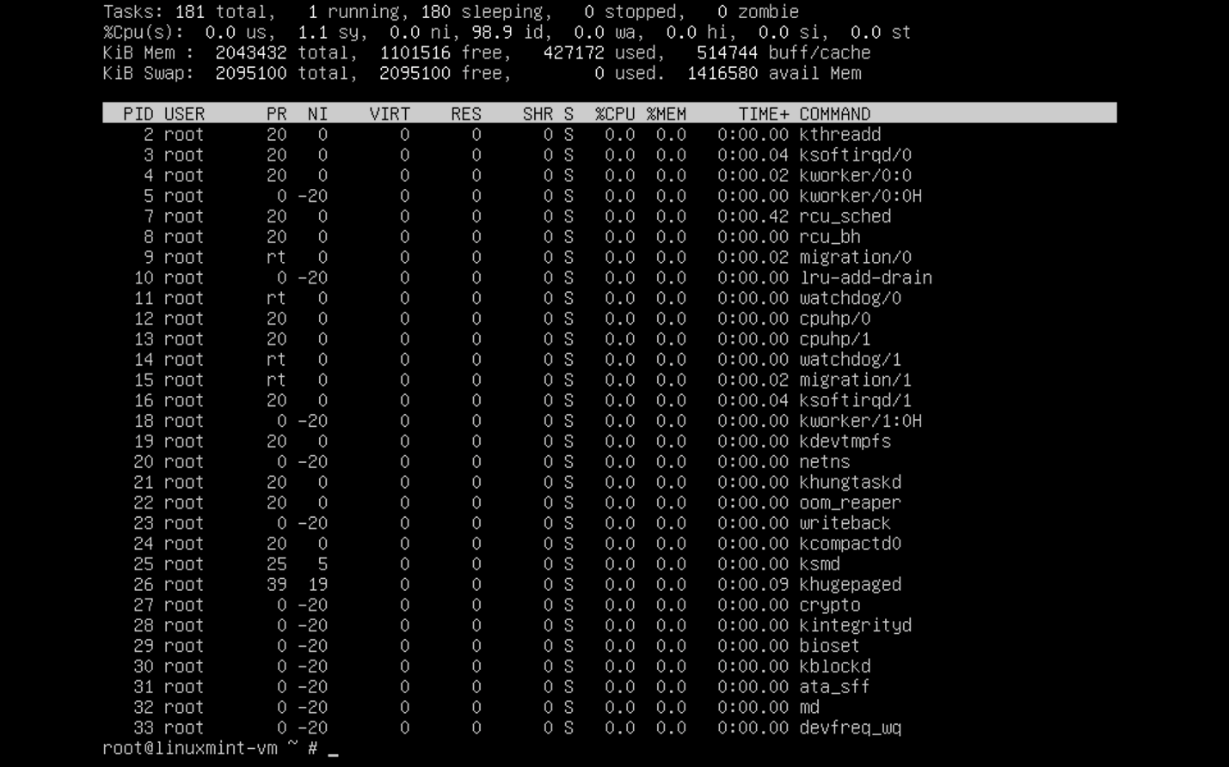
Команда top наряду с другими, позволяет динамически отслеживать состояние системы в целом и отдельных процессов. При запуске этой утилиты на экране появляется несколько строк с общей информацией о системе, а также данные об отдельных процессах. Вся информация обновляется с определенной частотой.
Откройте еще один сеанс пользователя altlinux, запустите команду

Yes


Эта команда посылает на экран сплошной поток строк, содержащих символ y.

Перейдите на виртуальный терминал пользователя root. Вновь исполните команды w, who, top, uptime.
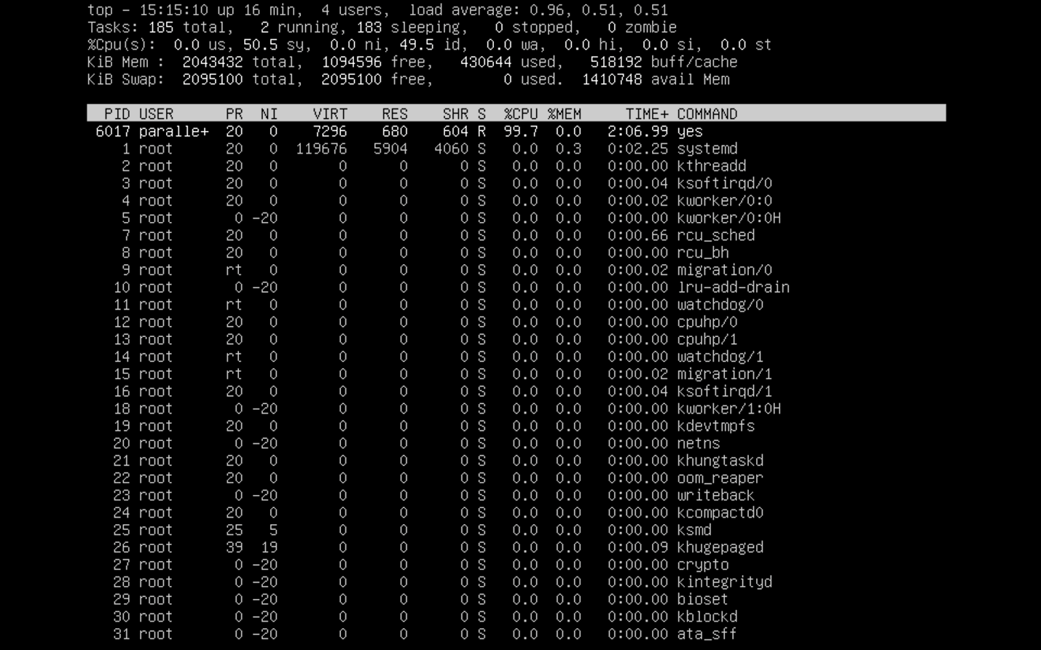
Далее исполните команду

ps

или для постраничного просмотра используйте

ps aux | less
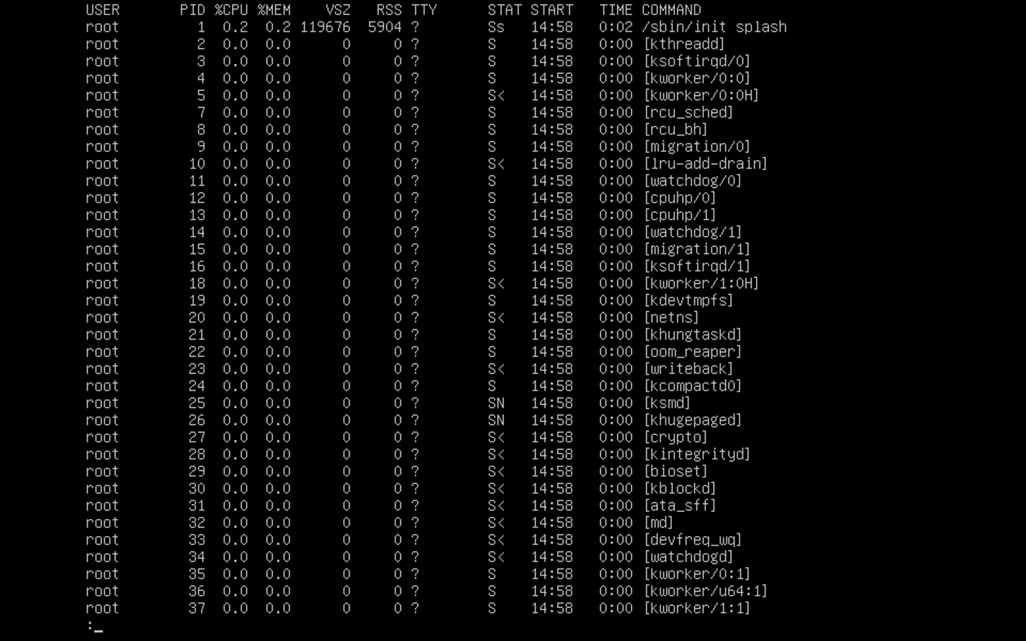

Для остановки редактирования файла working задайте текстовому редактору команду <q>, а для команды yes – <Ctrl+С>.

Задание 36. Выполните команду top, перенаправив ее вывод в файл

top –b –n1 > listtop
Изучите содержимое этого файла.

Определите процесс, занимающий в памяти (MEM) наибольший объем. а также тот, что затратил больше процессорного времени, чем другие.
Теперь дайте команду

vim topfile

и наберите три строки произвольного текста. Сохраните файл.
На другом виртуальном терминале исполните

top –b –n1 | grep vim

Определите характеристики процесса vim, а затем завершите работу всех сеансов пользователей, кроме одного.
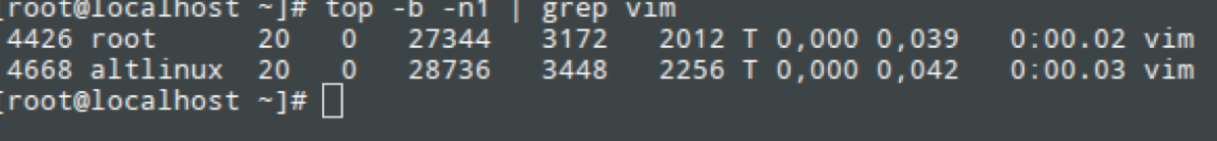

Задание 37. Зарегистрируйте сеанс altlinux. Выполните команду

ps e -o pid,stat,ni,pri,fname --sort ni
Сделайте вывод о диапазоне изменения значений числа nice. Изменяется от -20 (наивысший приоритет) до 19 (низший приоритет).
Проверьте свой вывод в справочном руководстве man по команде nice.

Задание 38. В сеансе пользователя altlinux выполните на четвертом виртуальном терминале команды из пункта 4.4, выполненные ранее, и сравните их с результатом таких же команд в сеансе пользователя root.
Различий практически нет.

Задание 39. Выполните такую последовательность действий.
- Дайте команду yes.

- Остановите ее (<Ctrl+Z>).

- Выполните bg. Убедитесь, что снять работу комбинацией <Ctrl+C> не удается.

- На другом виртуальном терминале снимите процесс, запущенный в п. 1.

- Дважды запустите в фоновом режиме программу командой

yes> /dev/null &.

- Выполните fg, а далее остановите процесс (<Ctrl+Z>), выполнив jobs, и определите, какой из двух запущенных в п. 5 процессов переведен в режим переднего плана.

Последний запущенный процесс, запущенный командой yes> /dev/null &, переведен в передний план.

Задание 40. Выполните такую же последовательность действий, которые произведены в разделе 4.5, но в сеансе пользователя altlinux.
В операционной системе Linux Mint с приоритетами процессов связаны два атрибута, один из которых вычисляет сама система, а другой может динамически изменяться пользователем. Главный администратор системы может изменять приоритеты всех процессов в любую сторону, а другие пользователи – только своих процессов и только в сторону уменьшения приоритета.

Задание 41. Попробуйте двум пользователям назначить одинаковые пароли. Проверьте, могут ли два пользователя изменять пароли – свой и других пользователей (используя команду passwd или исправляя файл /etc/passwd).

Командой adduser созданы два пользователя user_1 и user_2. В обоих случаях задан одинаковый пароль «password». Следовательно, одинаковый пароль может присутствовать у разных пользователей. Текущий пользователь может менять только свой пароль, модифицировать пароль других нельзя.

